Методическое сопровождение педагогов
по формированию функциональной
грамотности обучающихся.
Вайкок М.А.,
директор МКУО
«РМК» МО «Теучежский район»

Из истории педагогики нам известно, что система образования выполняет заказ общества. А оно стремительно меняется, требования к образованию повышаются.

Современному обществу требуются люди, умеющие быстро адаптироваться к изменениям, происходящим в мире. Школе поставлена задача воспитание гражданина, способного работать в команде, умеющего договариваться, согласовывать действия, располагать к себе других людей, находить, отбирать и использовать необходимую информацию, решать бытовые проблемы. Задача системы образования состоит не в передаче объема знаний, не в определении уровня освоения школьных программ, а в оценке способности учащихся применять полученные в школе знания и умения в жизненных ситуациях.
Система образования должна быть настроена на то, чтобы научить человека не просто усваивать знания, а добывать их самому и использовать в жизни.
На решение этих проблем нацелен Указ Президента РФ В.В. Путина от 7 мая 2018 г. «О национальных целях и исторических задачах развития Российской Федерации на период до 2024 г.», который определил такие ключевые задачи как:
- обеспечение глобальной конкурентноспособности и вхождение РФ в число десяти ведущих стран мира по качеству общего образования;

- воспитание гармонично развитой и социально ответственной личности на основе духовно – нравственных ценностей народов Российской Федерации, исторических и национально - культурных традиций.

Основными направлениями развития системы образования он определил:
- обновление содержания;
- создание необходимой инфраструктуры;
- подготовка профессиональных кадров, их переподготовка и повышение квалификации;
- создание наиболее эффективных механизмов управления.

Ключевой фигурой, без которой мы не сможем воплотить в жизнь функциональную грамотность, был и остается учитель. И, конечно, не каждый педагог способен сам преодолеть возникающие трудности и привести обучающихся к нужному результату, не каждый способен самостоятельно овладеть необходимыми умениями, чтобы стать успешным, определить пути непрерывного профессионального развития.

Работа муниципальной методической службы по сопровождению учителя в плане формирования функциональной грамотности призвана стать инструментом, с помощью которого учитель осваивает новшества в образовании, повышает квалификацию, выходит на новые уровни в воспитании и обучении.
Понимая это мы стремимся организовать методическую работу в такой форме, которая обеспечивала бы непрерывное повышение профессионального мастерства педагогов в области формирования у обучаемых функциональной грамотности, что позволит: реализовать национальные проекты «Современная школа», «Учитель будущего», «Цифровая образовательная среда», выпускать функционально - грамотную личность.
Сегодняшний учитель - это человек, более раскованный, умеющий определять нужна информация, которая ему предлагается или нет. Исходя из этого мы стараемся строить свою работу на системной и планомерной основе.

В первую очередь мы постарались усовершенствовать нормативно – правовую базу муниципальной методической службы.
- Разработаны проект, программа, модель, план, направленные на организацию методического сопровождения учителя по формированию ФГ школьников на муниципальном уровне;
- Создан алгоритм взаимодействия структур, обеспечивающих методическое сопровождение учителя по формированию ФГ школьников;
Эта вся документация подготовлена и во всех образовательных организациях при поддержке РМК. Определены технологии сопровождения педагогов и руководителей образовательных учреждений в работе по формированию функциональной грамотности.
6 слайд
Мы стремимся выявляет, изучать профессиональные дефициты и потребности педагогов, осуществлять информационную и консультационную поддержку.
С учетом выявленных потребностей организуют свою деятельность районные методические объединения, районные консультационные пункты, Школа наставничества, постоянно – действующие семинары.
- На муниципальном уровне формируется заявка на переподготовку, повышение квалификации педагогических работников;
- Создан банк информационно - методических материалов (диагностики, методики, технологии и т.п.);
- проводятся методические мероприятия, направленные на обмен опытом, по формированию функциональной грамотности учащихся, тиражируют эффективные педагогические практики
Вся работа, которая проводиться с педагогическими работниками направлена на повышение педагогической компетентности.
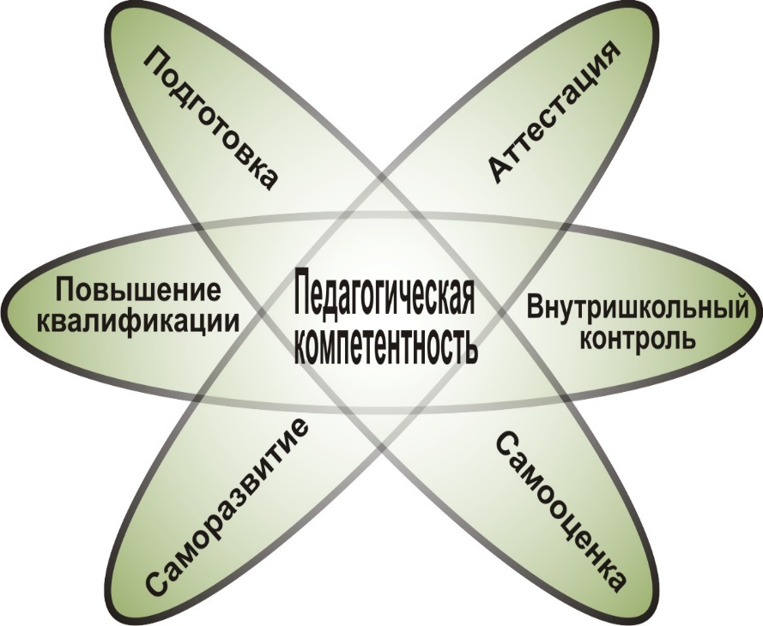

Принципы методического сопровождения, которыми руководствуется методическая служба это
Принцип Связи теории и практики - от понимания- к освоению и реализации практик в области формирования функциональной грамотности.
Принцип Индивидуализации - ориентация на запрос, преодоление индивидуальных трудностей, оказание адресной помощи.
Принцип командной работы, сотрудничества.

Одним из важных условий организации деятельности является создание Управленческой команды.
Управленческая команда нашего района - это группа методистов под руководством заместителя начальника управления образования, объединенная пониманием перспективы развития по формированию функциональной грамотности, проводящая единую политику по достижению поставленных целей.

Управление по формированию функциональной грамотности представлено двумя уровнями: муниципальным и уровнем образовательных организаций.
На всех уровнях осуществляется:
- поддержка в саморазвитии, самообразовании;
- методическое сопровождение с учетом индивидуальности самого педагога;
- развитие компетентностей в сотрудничестве, кооперации.
Облегчает работу по сопровождению педагогов в плане формирования функциональной грамотности Сетевая модель методической работы, которая позволяет:
- обеспечить качественное информационно-методическое сопровождение образовательного процесса во всех учреждениях сети;
- повысить эффективность использования методических и иных ресурсов, обеспечивая равный доступ к ним всех субъектов методической деятельности;
- расширить возможности для повышения квалификации работников муниципальной методической службы.
В плане достижения необходимых результатов Огромное значение имеет сотрудничество ММС Теучежского района, с Администрацией муниципального образования «Теучежский район», Управлением образования Теучежского района, МО и Н РА, Адыгейским республиканским институтом повышения квалификации, Государственной аттестационной службо й РА, «Центром непрерывного повышения профессионального мастерства педагогических работников РА «Учитель будущего», Адыгейским республиканским центром оценки профессиональных, методических компетенций педагогов, Адыгейским государственным университет, Майкопским государственным технологическим университетом, Республиканской естественно – математической школой. (показать схему взаимодействия с МО и Н РА и т.д.)
Большая благодарность всем данным учреждениям за помощь в нашей работе, в том числе и в плане повышения квалификации методистов муниципальных методических служб.
Эта большая совместная работа всех структур, которая обеспечивает непрерывное повышение профессионального мастерства педагогов в области формирования у обучаемых функциональной грамотности, позволит воспитать таких выпускников образовательных организаций, которые обладают знаниями и умениями, необходимыми им для полноценного функционирования в современном мире.

